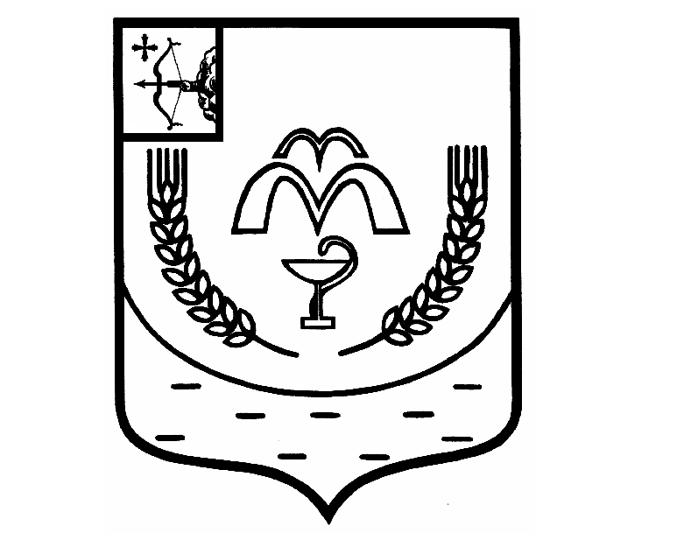

КУМЕНСКАЯ РАЙОННАЯ ДУМА
ШЕСТОГО СОЗЫВА
РЕШЕНИЕ

от 04.07.2023 № 18/112
пгт Кумёны

О внесении изменений в решение Куменской районной Думы
от 20.12.2022 № 14/85

В соответствии со статьей 23 Устава муниципального образования Куменский муниципальный район Кировской области Кумёнская районная Дума РЕШИЛА:
1. Перечень объектов муниципального имущества, подлежащего приватизации в 2023 году, читать в новой редакции. Прилагается.
2. Настоящее решение подлежит опубликованию в газете «Куменские вести» и размещению на официальном сайте администрации Куменского района Кировской области.
3. Настоящее решение вступает в силу в соответствии с действующим законодательством.

Председатель
Куменской районной Думы А.А. Машковцева

Глава Куменского района И.Н. Шемпелев

II. Перечень объектов муниципального имущества, подлежащего приватизации в 2023 году
Наименование объекта | Адрес | Характеристика объекта | Планируемые поступления от продажи, тыс. руб.
1) Нежилое здание с земельным участком | д.Моряны, ул. Совхозная, 28а | Двухэтажное кирпичное здание 1989 года постройки, общей площадью 1940,2 кв.м. с кадастровым номером 43:14:020308:681. Земельный участок с кадастровым номером 43:14:020308:271. | 350
2) Нежилое здание с земельным участком | с.Бельтюги, ул. Прокашева, 28 | Двухэтажное кирпичное здание 1977 года постройки, общей площадью 1318,8 кв.м. с кадастровым номером 43:14:040117:242. Земельный участок с кадастровым номером 43:14:040117:88. | 200
3) Автобус ПАЗ 320538-110-77 | Кировская область, Куменский район, пгт. Кумены | 2013 года выпуска, идентификационный номер (VIN) X1M3205MFD0003175, № двигателя Д245,9Е4 761296, кузов № Х1М3205MFD0003175, цвет кузова желтый, мощность двигателя 129,8 л.с. (95,5), масса без нагрузки 5590 кг, паспорт транспортного средства 52 НТ 067968 | 250
4) Нежилые здание с земельным участком | Кировская область, Куменский район, пгт. Кумены, ул. Милицейская, д.9 | Одноэтажное кирпичное здание 1963 года постройки, общей площадью 113,7 кв.м. с кадастровым номером 43:14:020201:150. Одноэтажное кирпичное здание 1963 года постройки, общей площадью 25,3 кв.м. с кадастровым номером 43:14:020201:157. Земельный участок с кадастровым номером 43:14:020212:25, площадью 2422 кв.м. | 600
5) Нежилое здание с земельным участком | Кировская область, Куменский район, с. Рябиново, ул. Проселочная, д.8 | Одноэтажное кирпичное здание 1975 года постройки, общей площадью 454,2 кв.м. с кадастровым номером 43:14:320311:332.  Земельный участок с кадастровым номером 43:14:310310:72, площадью 3084 кв.м. | 120

